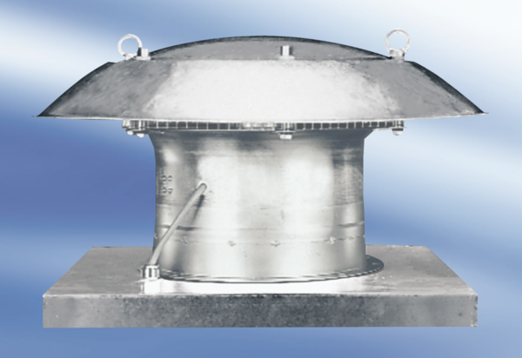Aksijalni krovni ventilator DZD30-4AJedinica za pakiranje: 1 komAsortiman:
Broj artikla: 0087.0415Proizvođač: MAICO

